Data Warehouse

ITBS

Realiser par : Fatma elbehi

Encadrer par:Safa Fannia

2022

Table des matières

Notre Besoins 1

Problématique 2

Solution 2

KPI 2

Les axes d’analyses 2

Modèle DW: En Etoile 2

Etapes pour la réalisation de projet 3

Conclusion 25

# Notre Besoins

Les besoins de gestion de production sont :

Stocker différents produits dans un espace central vous permettant d'obtenir celui qui apporte la meilleure rentabilité avec un objectif fixé au préalable.

# Problématique

Manque d'informations sur le rendement de production par entreprise et s'il y a eu une augmentation ou une diminution de la production du produit.

# Solution

Pour avoir une idée claire et précise de nos données de production, nous allons créer un entrepôt de données où nous stockerons les différentes sources de données dont nous disposons, puis les traiterons de manière pratique pour enfin obtenir une réponse à notre carence.

# KPI

Cout de revient par produit , Rend ,Ecart, Quantité des produits, Objectif ,Nbre de chaine

# Les axes d’analyses

Dates, Site/Societe, Atelier , Chaine, Activite, Semaine, Employé

# Modèle DW: En Etoile

J’ai choisi le modèle en Etoile pour la structuration de notre Data Warehouse pour faciliter la navigation entre les dimensions et minimiser le nombre de jointure.

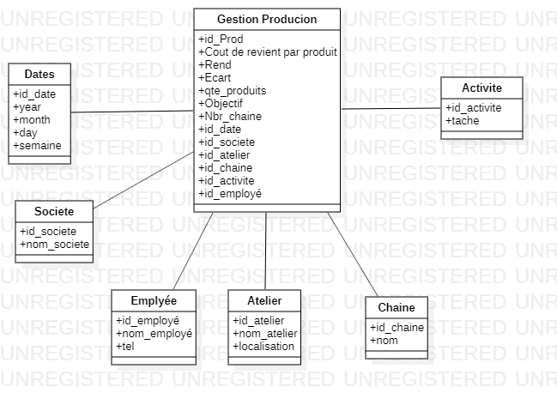

# Etapes pour la réalisation de projet

1. Créer la base avec les tables

Créer la Base de donnée et les tables de chaque dimension représenté dans le diagramme ci-dessus dans l’outil Sql server management studio.

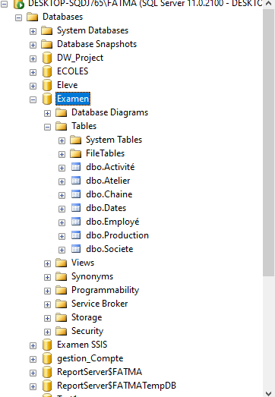

1. Préparer les dimensions

J’ai crée un conteneur qui contient tous les Data Flow Task de chaque dimension (Société, Employé, Atelier, chaine, Activité et dates) et enfin on relie ce conteneur à une autre Data Flow Task qui représente le table fact « Production ».

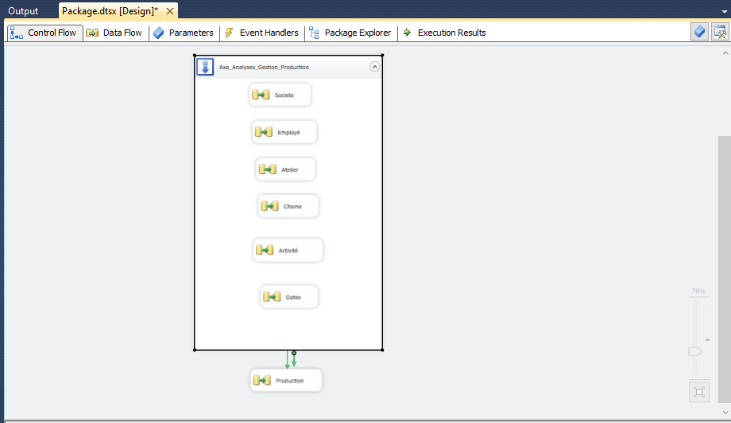

1. Réaliser Societe Data flow Task

Double click sur Societe Data Flow Task et on a réalisé le flow pour stocker les données de la dimension dans Sql server Management tool.

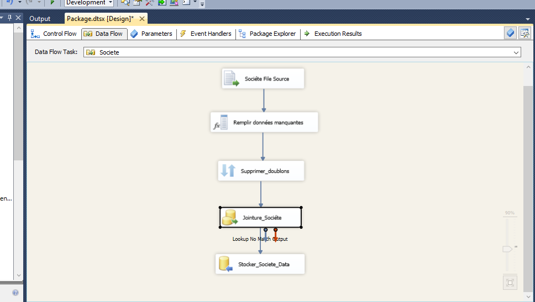

* Sociéte File Source : Extraire donnée de la Societe à partir d’une csv file.
* Remplir données manquantes : on a remplacé les données manquantes par « N/A » et on transformer tous les données en majuscule.

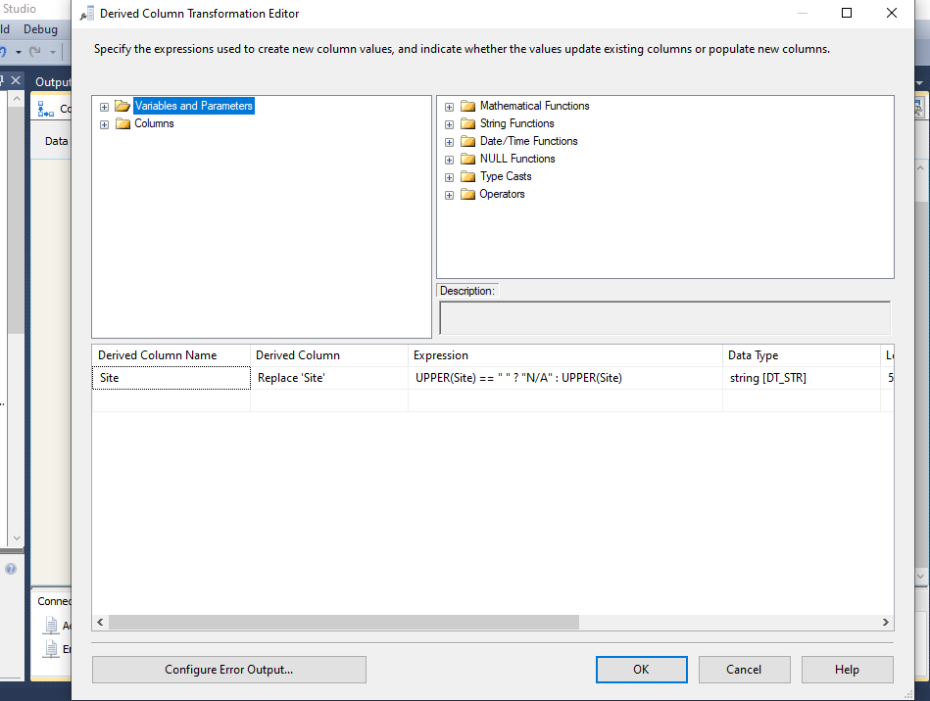

* Supprimer_doublons : içi on a trié les données avec la suppression des doublons.

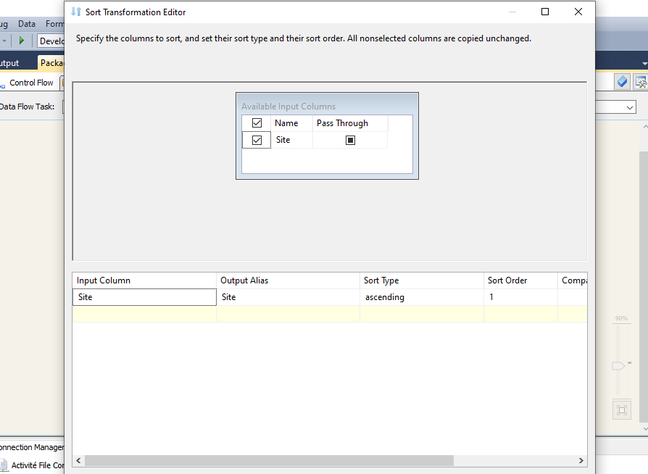

* Jointure_Sociéte : on a utilisé le lookup pour configurer la jointure et la mise à jour de la dimension.

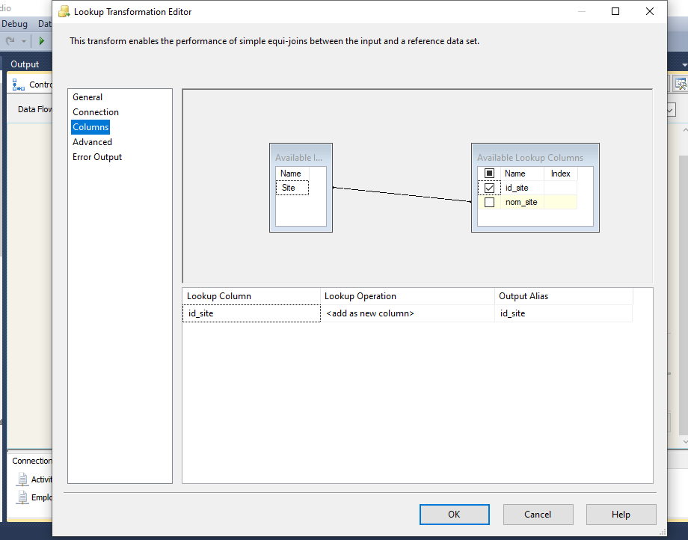

* Et enfin on a stocké les données on utilisant OLD DB DESTINATION.

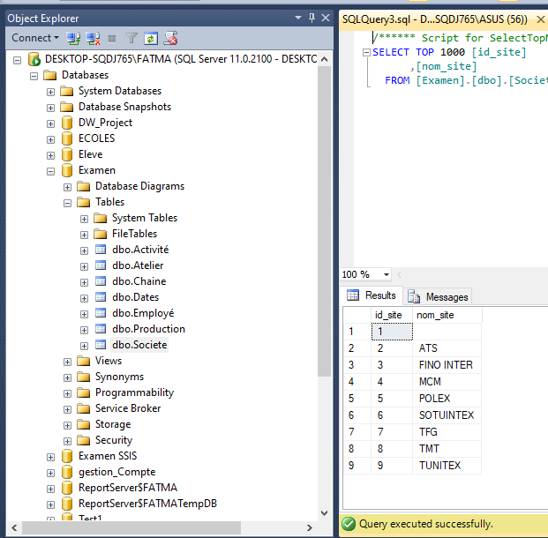

1. Réaliser Employé Data flow Task

Double clique sur Employé Data Flow Task et on a réalisé le flow pour stocker les données de la dimension dans Sql server Management tool.

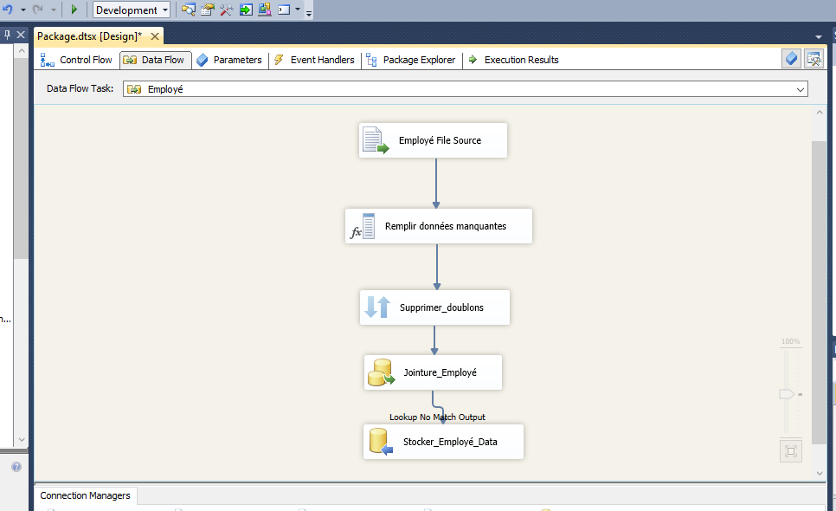

* Employé File Source : Extraire donnée de la Employé à partir d’une csv file.
* Remplir données manquantes : on a remplacé les données manquantes par « N/A » et on transformer tous les données en majuscule.

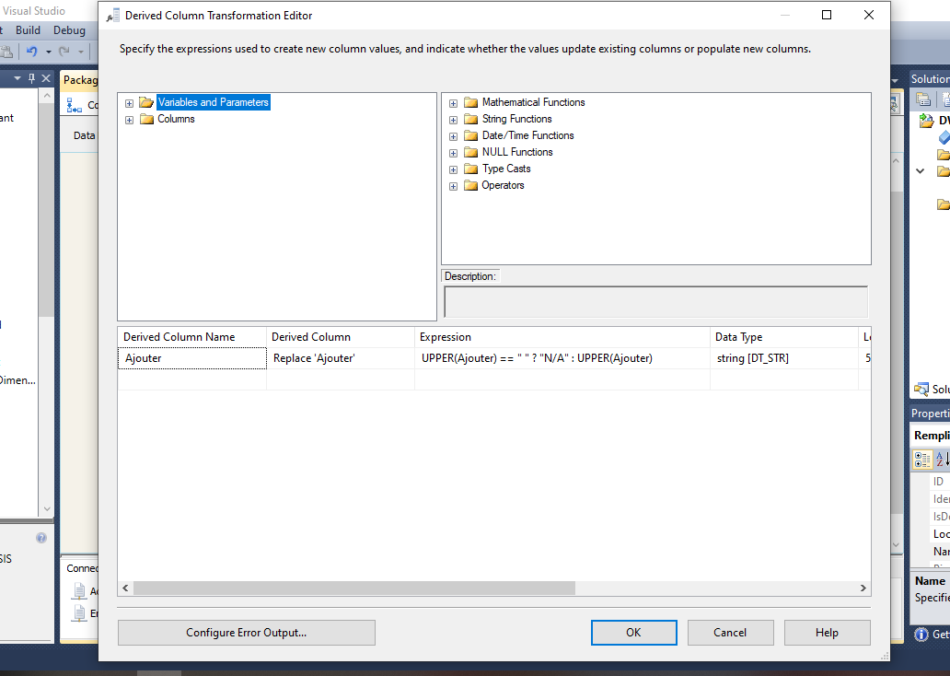

* Supprimer_doublons : içi on a trié les données avec la suppression des doublons.

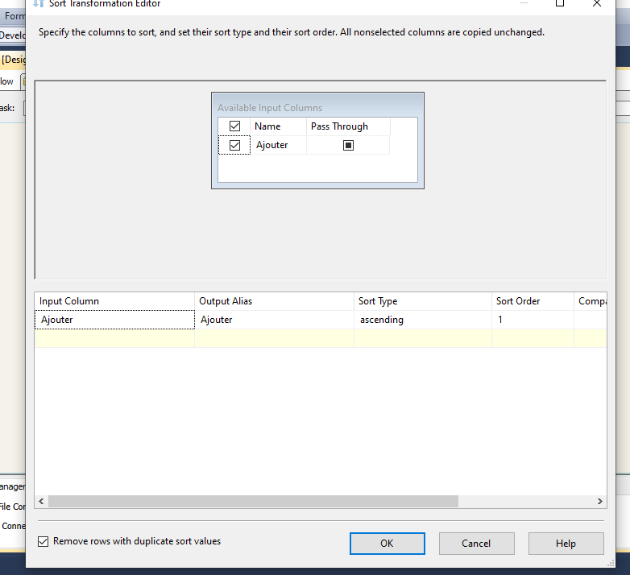

* Jointure_Employé : on a utilisé le lookup pour configurer la jointure et la mise à jour de la dimension.

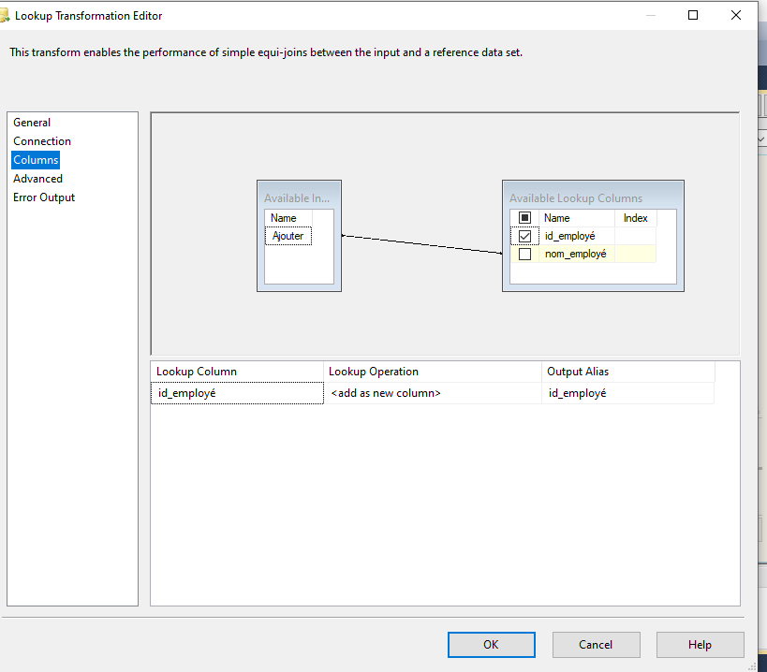

* 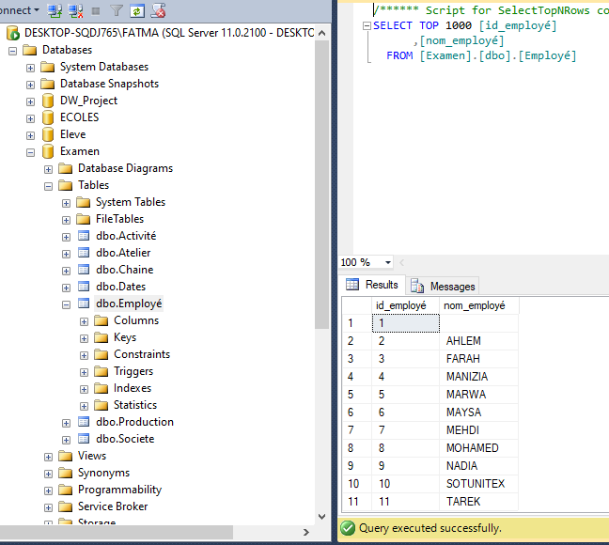Et enfin on a stocké les données on utilisant OLD DB DESTINATION.

1. Réaliser Atelier Data flow Task

Double click sur Atelier Data Flow Task et on a réalisé le flow pour stocker les données de la dimension dans Sql server Management tool.

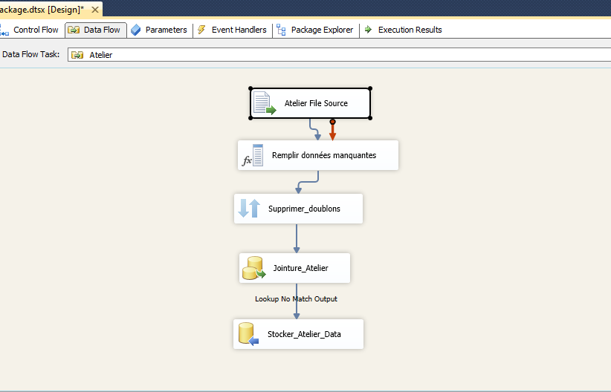

* Atelier File Source : Extraire donnée de la Atelier à partir d’une csv file.
* Remplir données manquantes : on a remplacé les données manquantes par « N/A » et on transformer tous les données en majuscule.

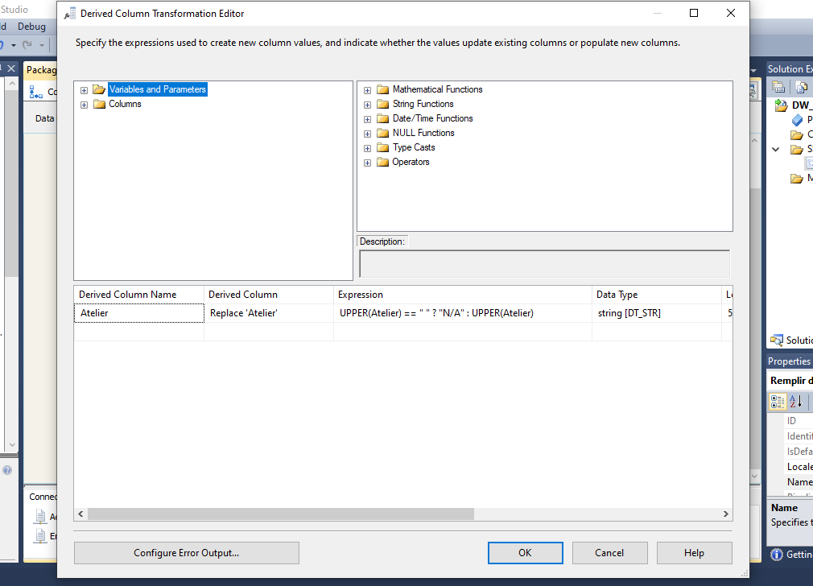

* Supprimer_doublons : içi on a trié les données avec la suppression des doublons.

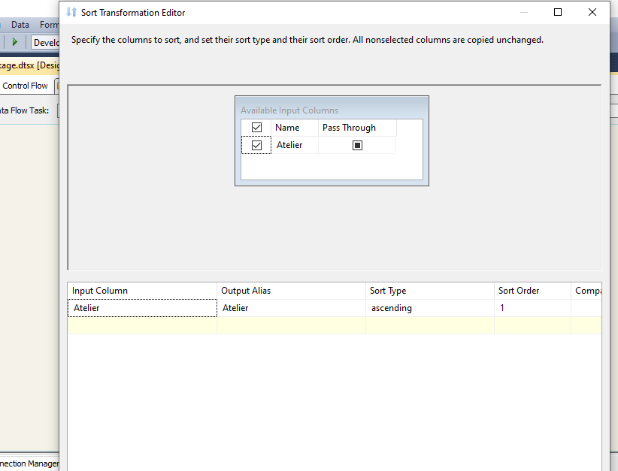

* Jointure_Atelier : on a utilisé le lookup pour configurer la jointure et la mise à jour de la dimension.

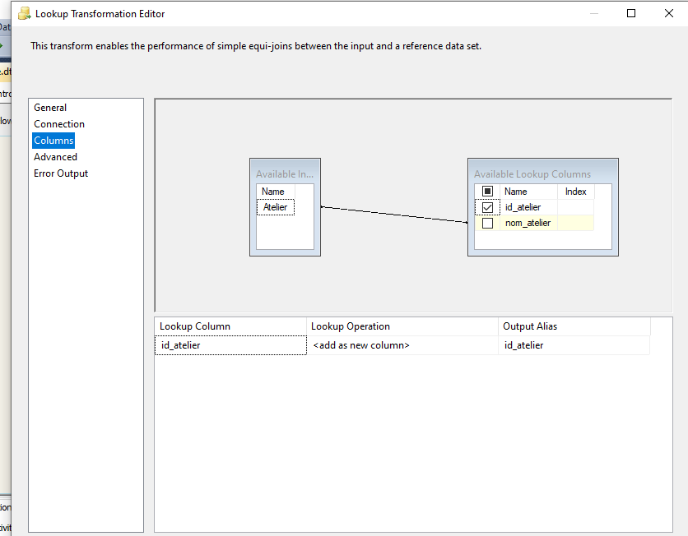

* Et enfin on a stocké les données on utilisant OLD DB DESTINATION.

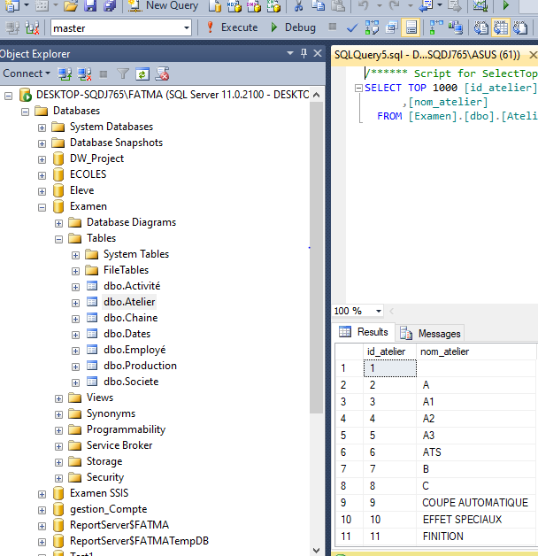

1. Réaliser Chaine Data flow Task

Double click sur Chaine Data Flow Task et on a réalisé le flow pour stocker les données de la dimension dans Sql server Management tool.

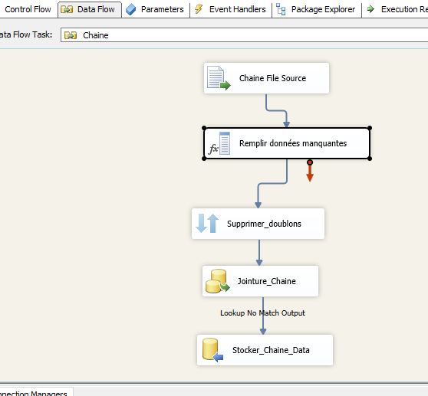

* Chaine File Source : Extraire donnée de la Chaine à partir d’une csv file.
* Remplir données manquantes : on a remplacé les données manquantes par « N/A » et on transformer tous les données en majuscule.

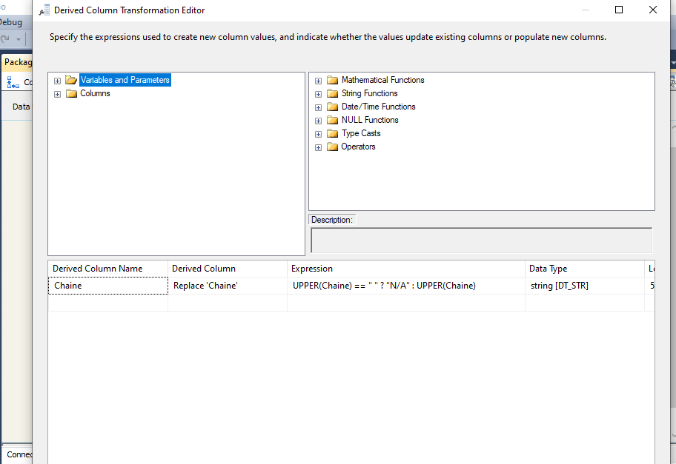

* Supprimer_doublons : içi on a trié les données avec la suppression des doublons.

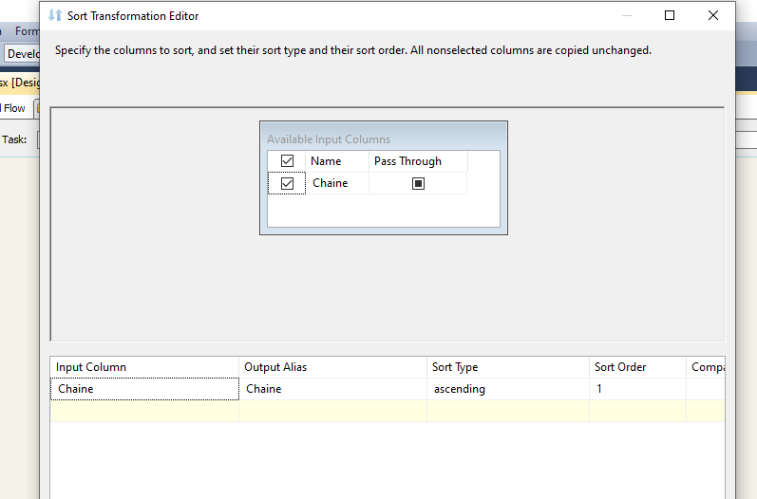

* Jointure_chaine: on a utilisé le lookup pour configurer la jointure et la mise à jour de la dimension.

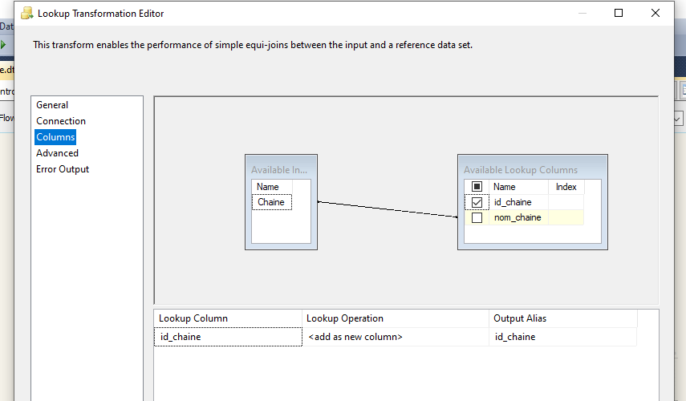

* Et enfin on a stocké les données on utilisant OLD DB DESTINATION.

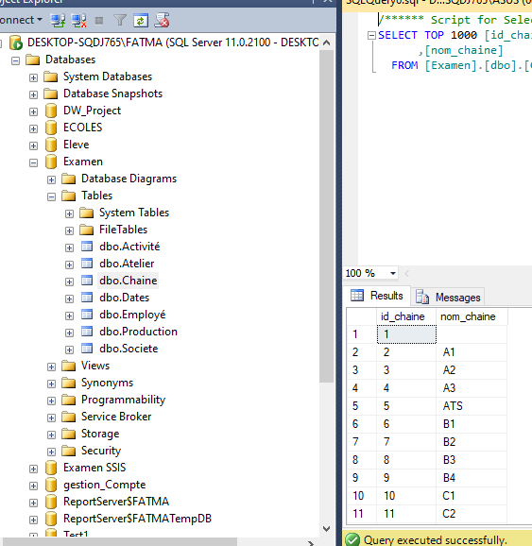

1. Réaliser Activité Data flow Task

Double click sur Activité Data Flow Task et on a réalisé le flow pour stocker les données de la dimension dans Sql server Management tool.

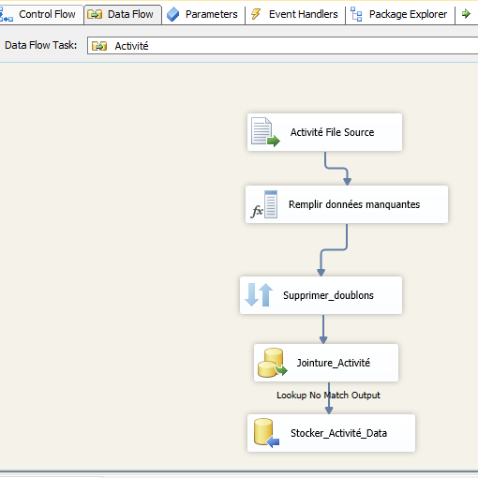

* Activité File Source : Extraire donnée de la Activité à partir d’une csv file.
* Remplir données manquantes : on a remplacé les données manquantes par « N/A » et on transformer tous les données en majuscule.

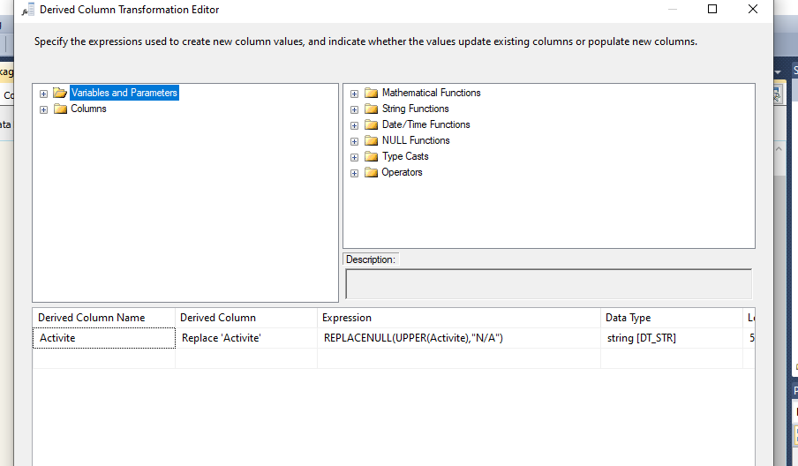

* Supprimer_doublons : içi on a trié les données avec la suppression des doublons.

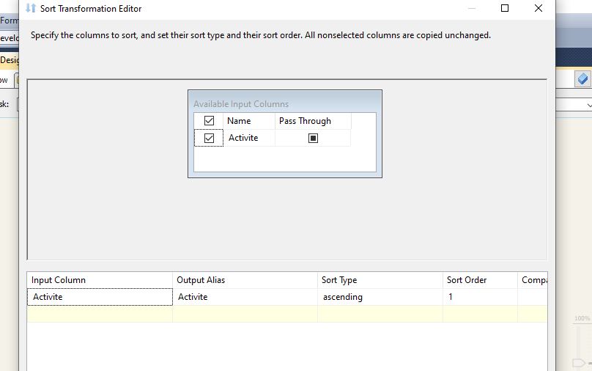

* Jointure_Activité : on a utilisé le lookup pour configurer la jointure et la mise à jour de la dimension.

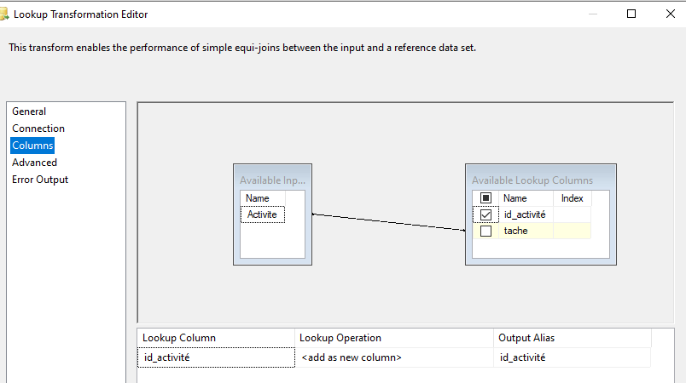

* Et enfin on a stocké les données on utilisant OLD DB DESTINATION.

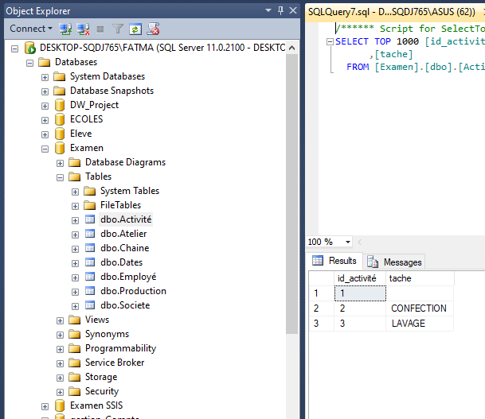

1. Réaliser Dates Data flow Task

Double click sur Dates Data Flow Task et on a réalisé le flow pour stocker les données de la dimension dans Sql server Management tool.

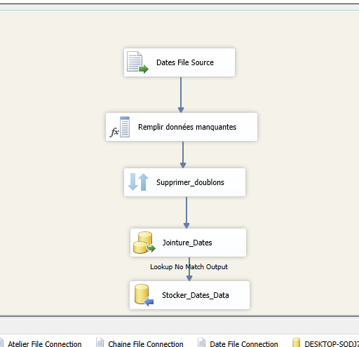

* Dates File Source : Extraire donnée de la Dates à partir d’une csv file.
* Remplir données manquantes : on a remplacé les données manquantes par « N/A » et on transformer tous les données en majuscule.

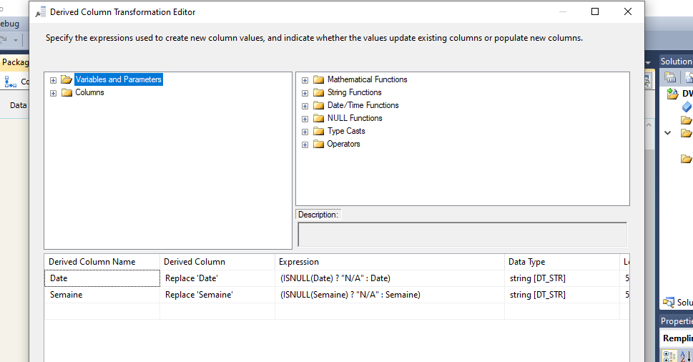

* Supprimer_doublons : içi on a trié les données avec la suppression des doublons.

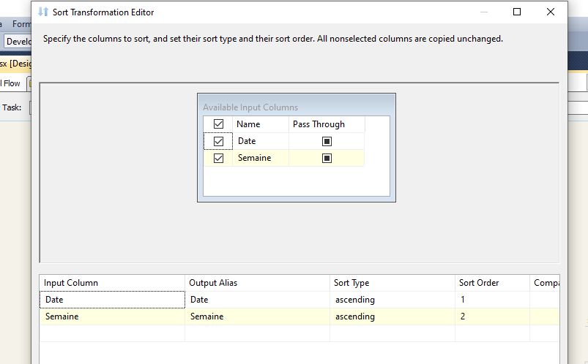

* Jointure_Dates : on a utilisé le lookup pour configurer la jointure et la mise à jour de la dimension.

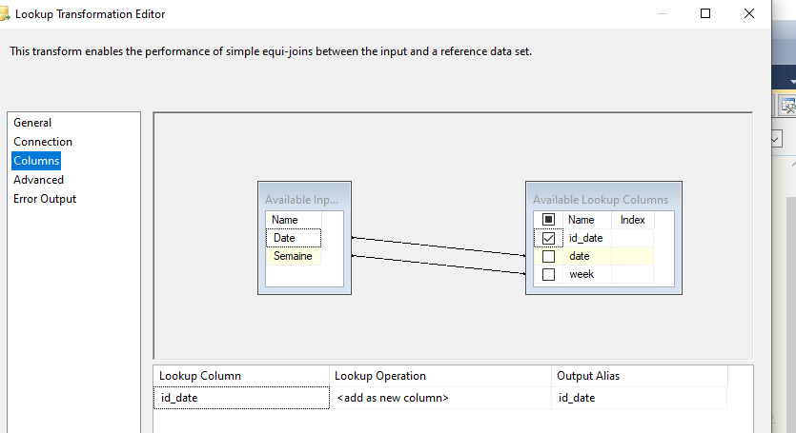

* Et enfin on a stocké les données on utilisant OLD DB DESTINATION.

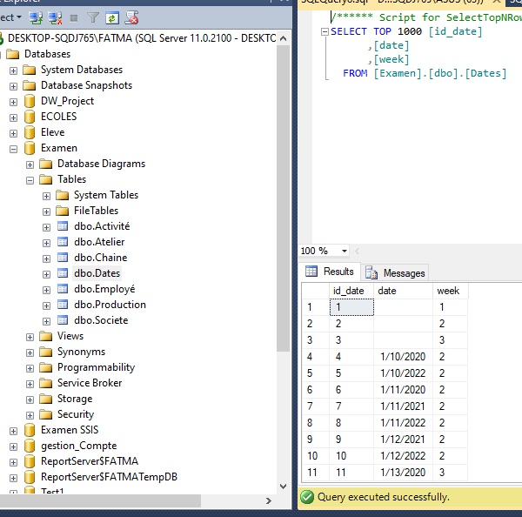

1. Réaliser Production Data flow Task: Table fact

Double click sur Production Data Flow Task et on a réalisé le flow pour stocker les données de la dimension dans Sql server Management tool.

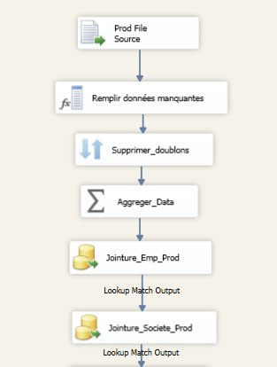

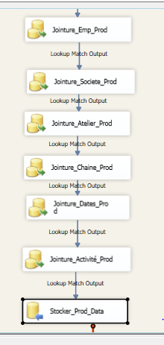

* Production File Source : Extraire donnée de la Dates à partir d’une csv file.
* Remplir données manquantes : on a remplacé les données manquantes par « N/A » et on transformer tous les données en majuscule.

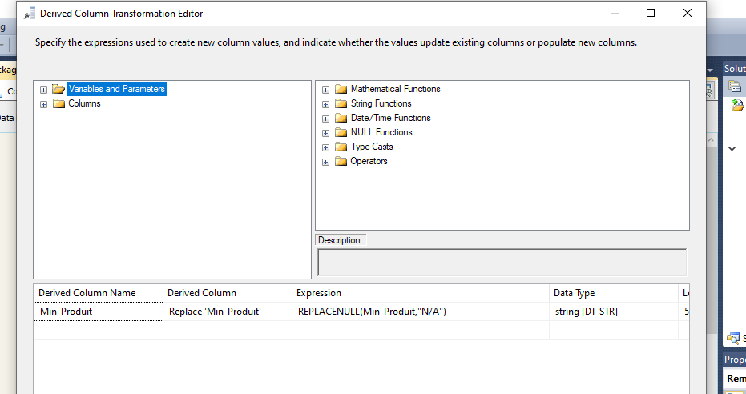

* Supprimer_doublons : içi on a trié les données avec la suppression des doublons.

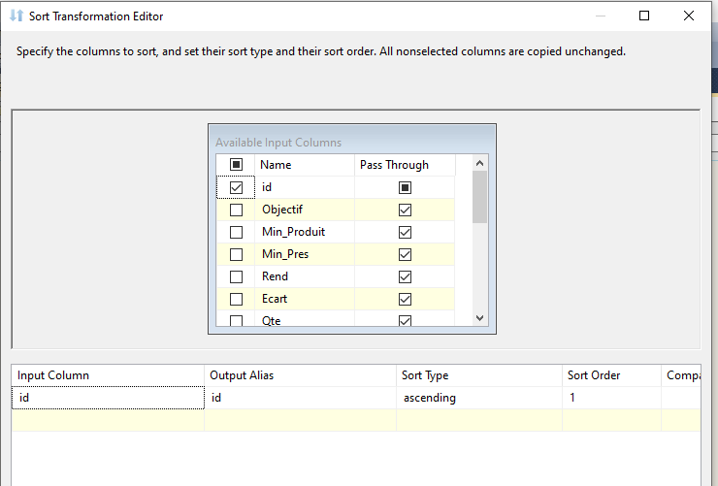

* Aggreger Data : on a utilisé le lookup pour configurer la jointure et la mise à jour de la dimension.

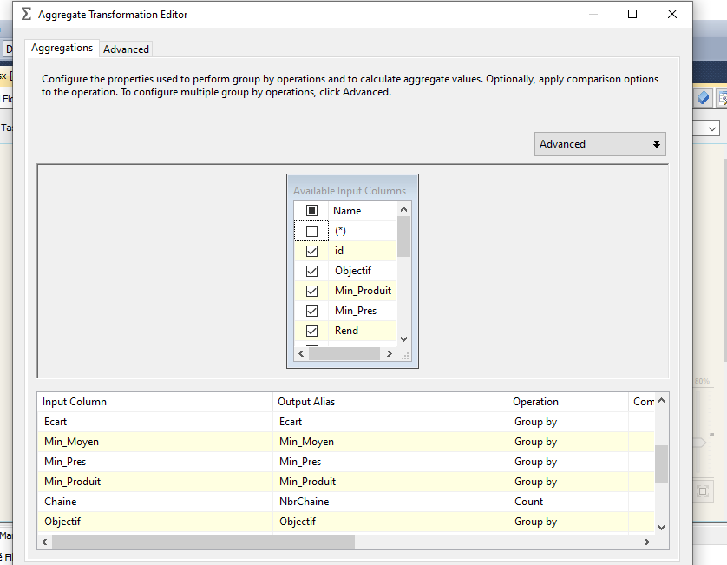

* Jointure_Emp_Prod

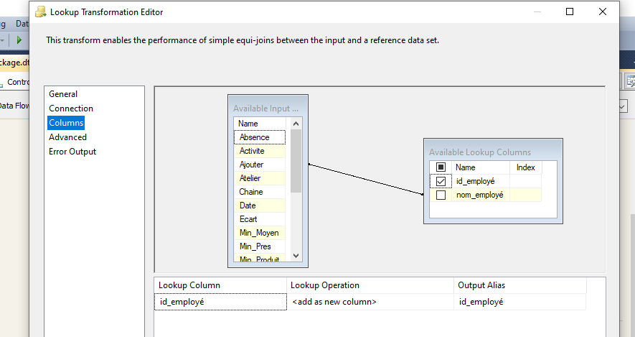

* Jointure_Societe_Prod

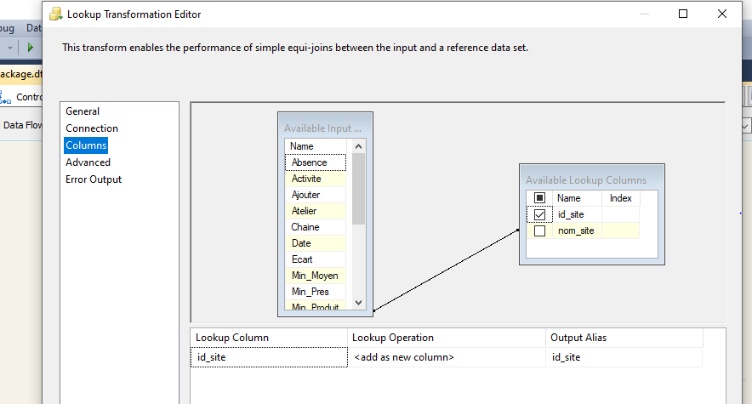

* Jointure_Atelier_Prod

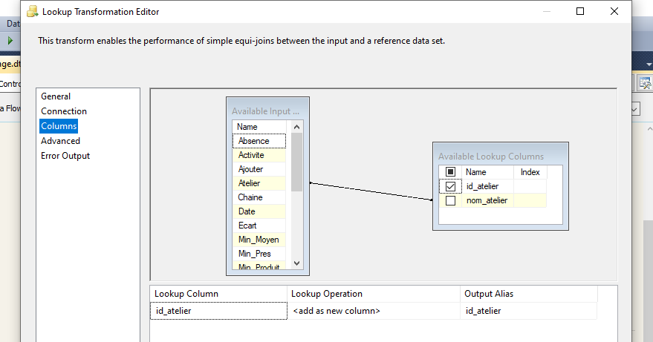

* Jointure_Chaine_Prod

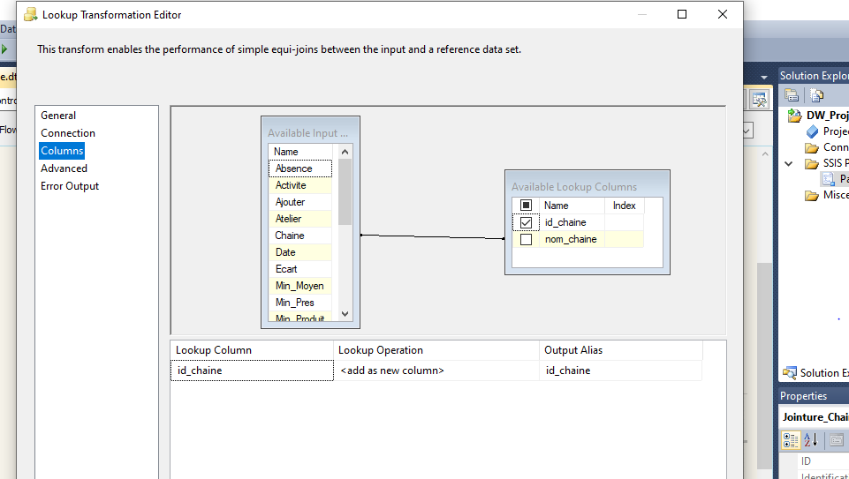

* Jointure_Date_Prod

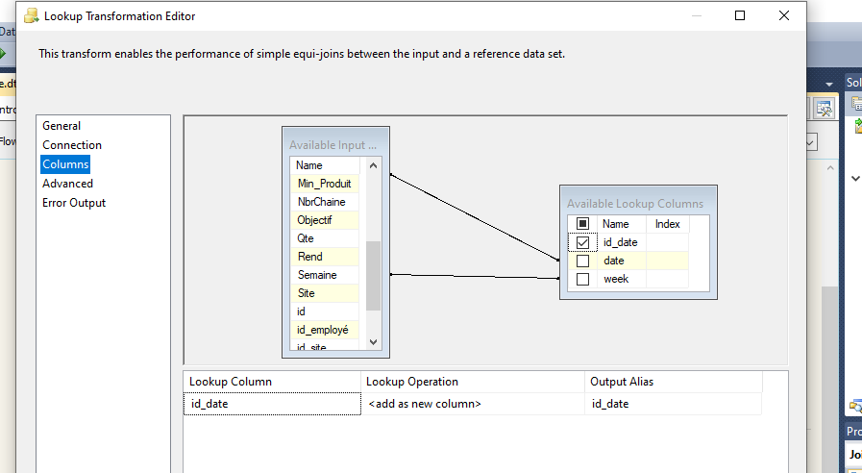

* Jointure_Activité_Prod

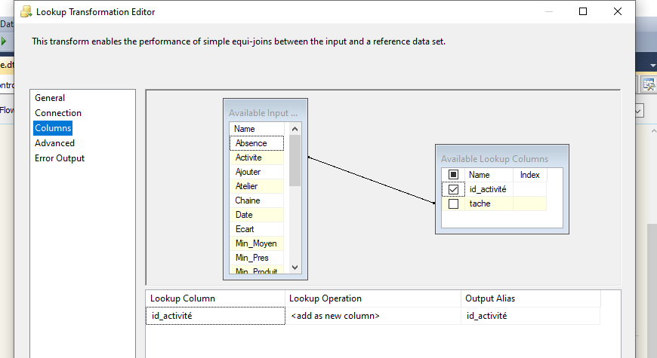

* Et enfin on a stocké les données on utilisant OLD DB DESTINATION.

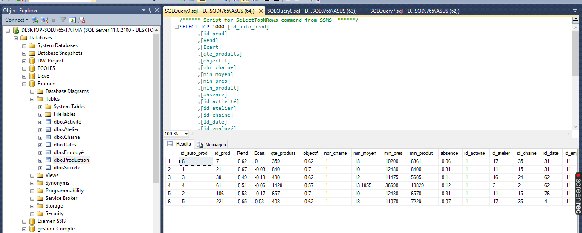

1. Preparer un rapport en utilisant Power BI

* Rend par nom_site
* Objectif par date et nom_employé
* Qte_produits, rend et min_produit par date
* Absence par week
* Ecart par nom_chaine

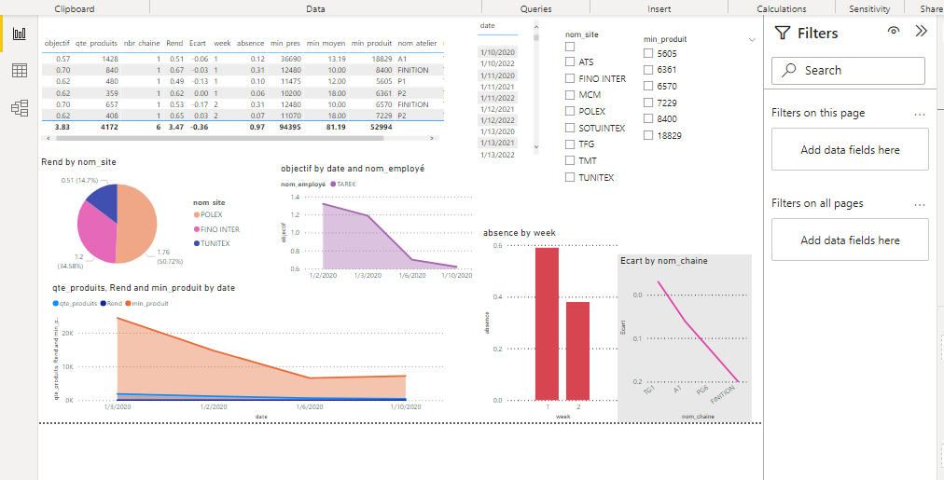

1. Enfin, publier ce rapport sur power bi report service

C’est une solution cloud, on peut l’exporter sous forme pdf, power point et excel.

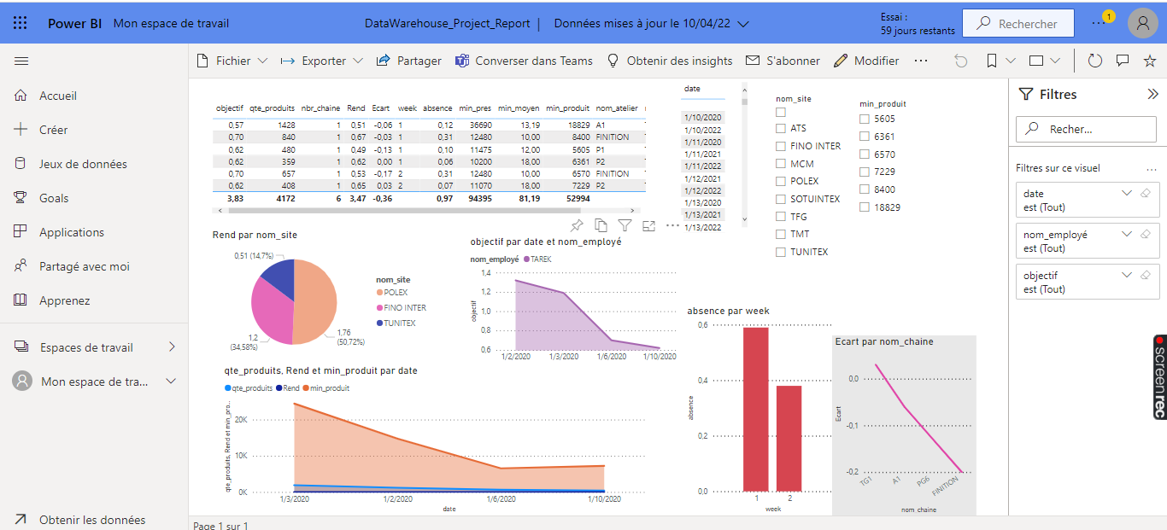

# Conclusion

Pour la réalisation de ce projet j'ai essayé de nombreux outils comme SQL server Data tool , Sql Server management tool et aussi pour la partie reporting j'ai découvert Power BI qui m'a apporté de nombreuses connaissances dans le domaine BI.